Sayı :ÇALIŞANSEN-KON.03.ASS.179-2025/ …./…/2025
Konu : Üyelikten Çekilme Bildirim Formu

T.C.
SAĞLIK BAKANLIĞI
……………………………………………………………………………………………………...

Sendikamızın faaliyet alanı içerisinde bulunan ve halen bulunduğu sendikadan istifa etmek istediğine dair “EK 3- KAMU GÖREVLİLERİ SENDİKALARI KAMU GÖREVLİSİNİN ÜYELİKTEN ÇEKİLME BİLDİRİM FORMU” ile başvuruda bulunan kurumunuz personeli ……………………………………………’ın kendi imzası ile doldurulmuş “Üyelikten Çekilme Bildirim Formu” ilişikte sunulmuştur.

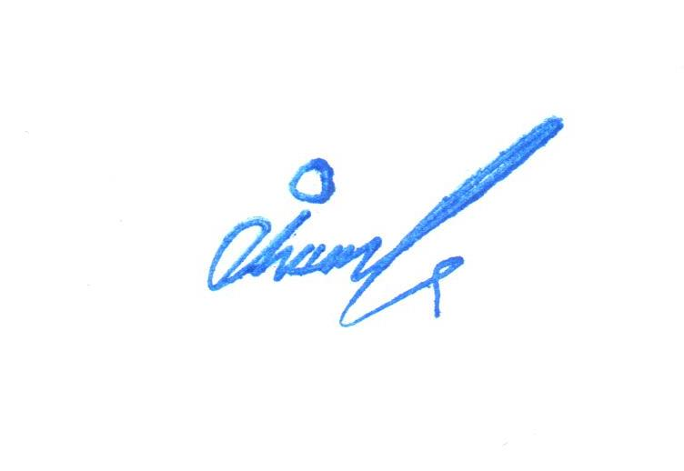
Bilgilerinizi ve gereğini arz ederiz.
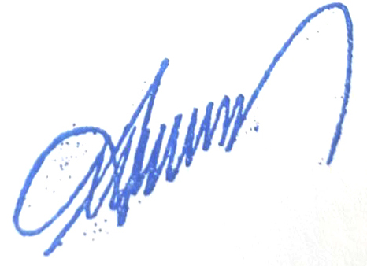

İbrahim DEMİREL Necip TAŞKIN
Genel Başkan Yardımcısı Genel Başkan

EK 1- 1 Adet Üyelikten Çekilme Bildirim Formu

